Platformă de E-commerce pentru Componente de Calculator
Ionescu Mihai-Cosmin 344C3
Asistent Laborator: Florin Mihalache

1. Descriere generală a platformei
Platforma are rolul de a conecta furnizorii de componente hardware cu clienții care doresc să achiziționeze produse. Furnizorii își pot gestiona inventarul și comenzile, iar clienții pot explora, selecta și achiziționa produsele dorite.
Rolurile din sistem sunt:
• Client – poate naviga, adăuga produse în coș, vizualiza istoricul comenzilor și gestiona profilul personal.
• Furnizor – poate încărca produse, gestiona stocul, vizualiza și procesa comenzile.
• Administrator – gestionează utilizatorii, monitorizează activitatea.
Funcționalitățile principale:
• Managementul de inventar și comenzi pentru furnizori.
• Coș de cumpărături, wishlist și istoric de comenzi pentru clienți.
• Categorii pentru produse, plus funcție de căutare și sortare.
• Pagina de profil.
• Dashboard de statistici pentru furnizori și administratori.

2. Arhitectura generală
Platforma este construită pe o arhitectură de tip microservicii, livrată printr-un stack Docker Swarm.
Componente principale:
• Frontend Service – interfața utilizator în React.
• Backend Service – REST API dezvoltat în Node.Js + Express.
• Database Service – MariaDB pentru gestionarea datelor aplicației.
• Auth Service – Keycloak, pentru autentificare și autorizare.
• Database Management Service – Adminer, pentru gestionarea și vizualizarea bazei de date.
• Portainer – gestiunea din UI a clusterului.
• Kong API Gateway – servirea publică a rutelor.
• Monitorizare + Vizualizarea datelor – Prometheus + dashboard în Grafana.
• Caching Service – Redis pentru cache de query-uri si sincronizarea replicilor.
• Payment Service – Stripe, pentru gestionarea plăților.
• i18next – sistem de traducere pentru interfață.
Backend-ul va fi replicat pentru a garanta performanță optimă și disponibilitate ridicată.
Github Actions va fi utilizat pentru deployment automat.
Link Repository: https://github.com/COSSS02/proiect-IDP
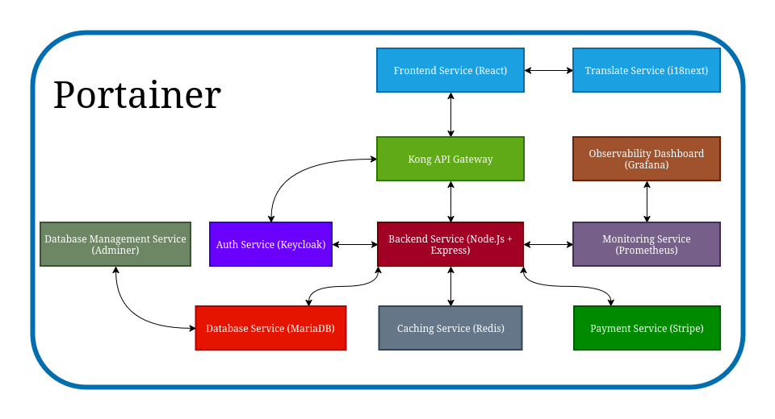

3. Concluzie
Platforma oferă o soluție completă pentru gestionarea produselor, comenzilor și utilizatorilor, într-un mod organizat și accesibil. Structura generală a proiectului permite extinderea ulterioară a funcționalităților și adaptarea la nevoile aplicatiei.

